Контрольная работа по теме
«Архитектура Древней Руси»
- По случаю выдающейся победы над печенегами князь Ярослав велел заложить храм на месте сечи. Для выполнения заказа были приглашены лучшие мастера. Зодчие заложили большой пятинефный храм (в самой Византии строили только трехнефные церкви)Храм окружили с трех сторон двумя галереями. По углам с западной стороны сооружили две башни. Подлинным украшением собора стало многоглавие. О каком храме идет речь?
- В 1158 году по велению князя Андрея Боголюбского был заложен собор. На его сооружение князь выделил десятую долю своих доходов. Имена зодчих неизвестны, но летопись сообщает, что для его строительства «Бог привел мастеров со всех земель». В результате соперничества двух городов, этот собор оказался самой высокой постройкой на Руси XII в. На протяжении двух последующих веков храм считался главным на территории Северо-Восточной Руси. Он служил усыпальницей князей. Здесь покоится прах Андрея Боголюбского и Всеволода Большое Гнездо. О каком храме идет речь? Выше какого собора он был построен?
- Это сооружение имеет древнюю историю. Первые деревянные укрепления появились на холме в месте слияния рек Москвы и Неглинной в 1156 г., затем возникла крепость. В 1237 году ее сожгли татары. Тем не менее в конце XIII века здесь были построены первые каменные храмы, а в начале XIV в.- четыре белокаменных собора. После освобождения Руси от ордынского ига возникла мысль о строительстве новой княжеской резиденции. Известна точная дата начала строительства: 19 июля 1485 г. Кто его возглавил? Охарактеризуйте сооружение? Как оно изменилось к настоящему времени?
- Памятники архитектуры домонгольского периода:
А. Храм Покрова что на рву
Б. Успенский собор Московского Кремля
В. церковь Вознесения в Коломенском
Г. Колокольня Ивана Великого в Москве
- Храмовая икона в соборе Василия Блаженного
А. Успение Б. Благовещение
В. Рождество Г. Покров Богородицы
- Икона – палладиум (святыня, оберег) Древней Руси
А. Спас Нерукотворный
Б. Борис и Покров Богородицы Глеб
В. Владимирская Богоматерь
Г. Святой Георгий
- Собор Василия Блаженного построен в память исторического события
А. Победы над Наполеоном Б. Покорения Казанского царства
В. Основания Москвы
- Сводчатое перекрытие, внутренняя поверхность которого имеет форму шара
А. Купол Б. Свод В. Портал Г. Базилика
- Назовите основные элементы конструкции храма
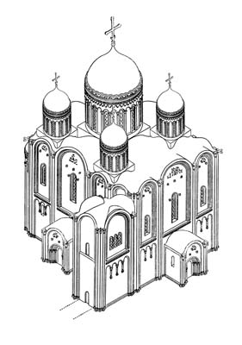
- Назовите храмы московского Кремля
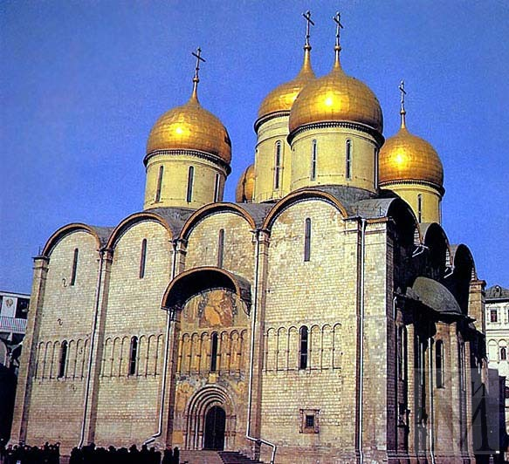 | 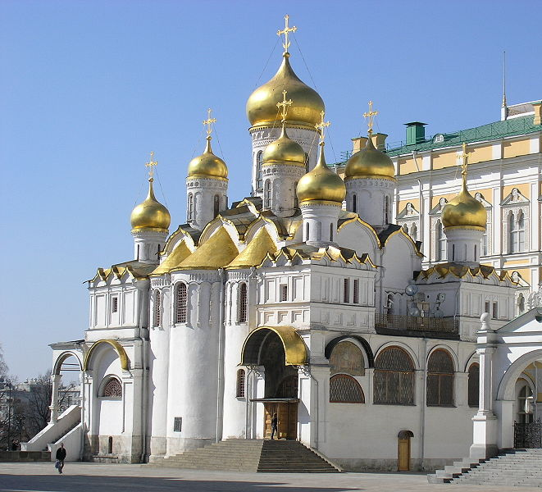 | 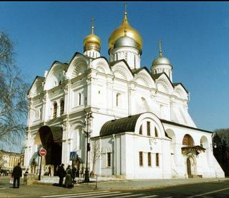
А | Б | В
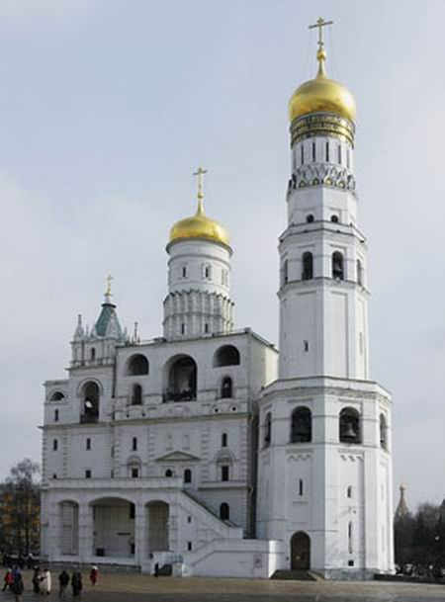 | 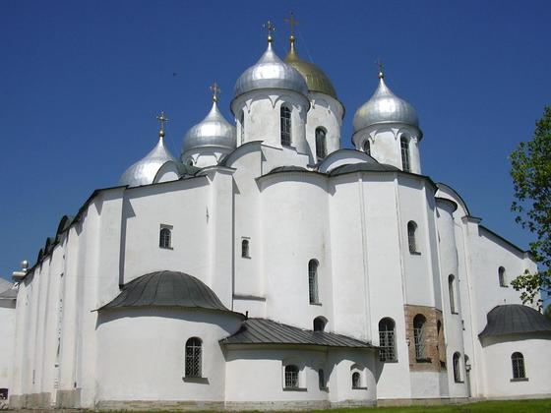 | 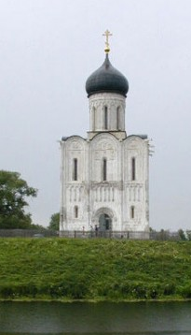
Г | Д | Е

ОТВЕТЫ
1 Храм Св.Софии в Киеве
2 Успенский собор во Владимире (выше храма Св.Софии в Киеве)
3 Кремль. Зодчий Антон Фрязин
4 Храм Покрова что на рву
5 Покров Богородицы
6 Покров Богородицы
7. Покорения Казанского царства
8 Купол
9 Портал,пилястры, прясла, аркатурный пояс, закомары, барабан, купол
10
А - Успенский собор в Кремле
Б – Благовещенский собор в Кремле
В – Архангельский собор в Кремле
Г – Храм преподобного Иоанна Лествичника с колокольней Ивана Великого
Д - Храм Св.Софии в Новгороде (не входит в число московских храмов)
Е – храм Покрова на Нерли (не входит в число московских храмов)

